Міністерство освіти і науки України

Національний технічний університет України «Київський політехнічний

інститут імені Ігоря Сікорського"

Факультет інформатики та обчислювальної техніки

Кафедра інформатики та програмної інженерії

Звіт

з лабораторної роботи № 6 з дисципліни

«Основи програмування 1. Базові конструкції»

Варіант 25

Виконав студент ІП-14 Радзівіло Валерія Артемівна

(шифр, прізвище, ім'я, по батькові)

Перевірив

( прізвище, ім'я, по батькові)

Київ 2021

**Лабораторна робота 6**

**Організація підпрограм**

**Мета:** набути навичок складання і використання підпрограм користувача.

**Задача**:

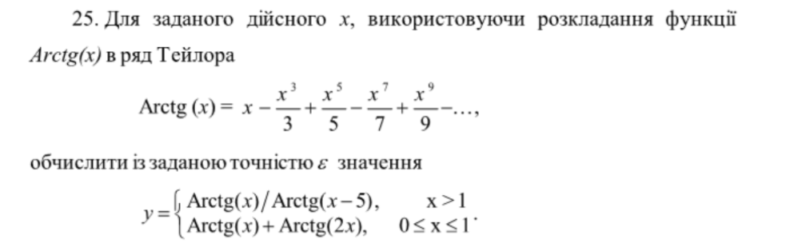

**Розв’язання**

Програмні специфікації зазначимо у графічній формі у вигляді блок-схеми.

**Математична модель**

|  |  |  |  |
| --- | --- | --- | --- |
| **Змінна** | **Тип** | **Ім’я** | **Призначення** |
| Функція Arct | boolean | Arct | Функція |
| Дійсне число x | Дійсний | x | Частина функції |
| Дійсне число EPS | Дійсний | EPS | Частина функції |
| Дійсне число a | Дійсний | a | Частина функції |
| Ціле число n | Ціле | n | Частина функції |
| Ціле число i | Ціле | i | Частина функції |
| Дійсне число x | Дійсне | x | Вхідне дане |
| Дійсне число EPS | Дійсне | EPS | Вхідне дане |
| Дійсне число x5 | Дійсне | x5 | Проміжкове дане |
| Дійсне число x2 | Дійсне | x2 | Проміжкове дане |

**Вирішення задачі С++:**

#include <iostream>

#include <cmath>

using namespace std;

float Arct(float x, float EPS) {

    float a = x;

    float s = a;

        for (int n = 2; fabs(a) > EPS; n++)

        {

        a = pow(-1,n-1)*pow(x,2*n-1)/(2*n-1);

        s += a;

        }

        return s;

}

int main()

{

float x;

float EPS;

cout<< "e = ";

cin >> EPS;

do{

cout << "x = ";

cin >> x;

}

while(x>=1 || x<0 || x<EPS);

    float x2 = 2*x;

    float answ = Arct(x, EPS)+Arct(x2, EPS);

    cout << answ << endl;

}

**Результат:**

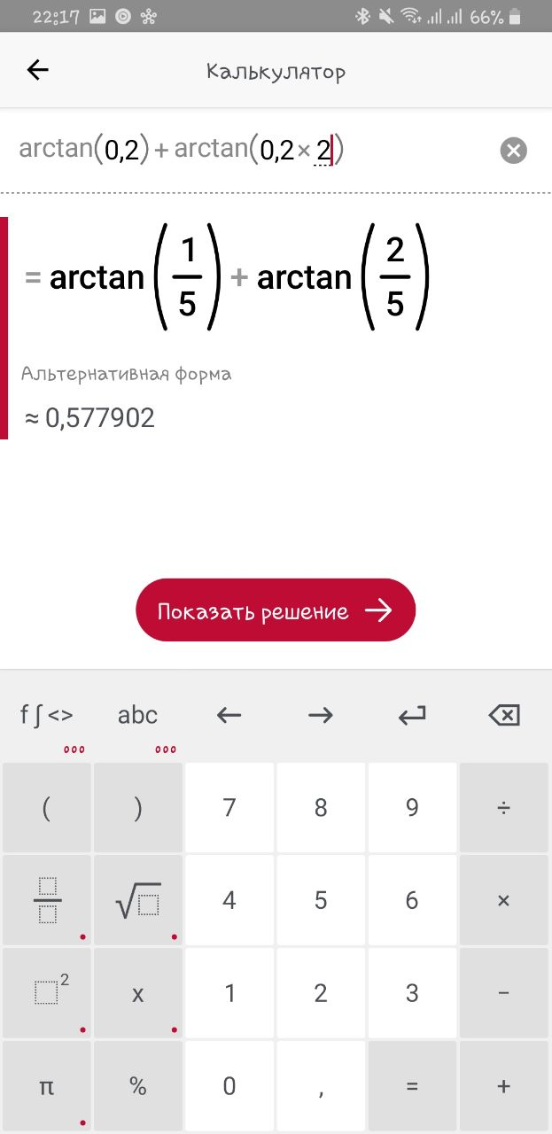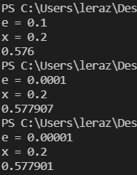

**Python:**

def Arct(x, EPS):

    a = x

    s = a

    n = 2

    while abs(a)>EPS:

        a = ((-1)**(n-1)*x**(2*n-1))/(2*n -1)

        s +=a

        n+=1

    return s

EPS = float(input("e = "))

x = float(input("x = "))

while  x>=1 or x < 0 or x < EPS:

    x = float(input("x = "))

x2 = 2*x

answ = Arct(x, EPS)+Arct(x2, EPS)

print(answ)

**Результат:**

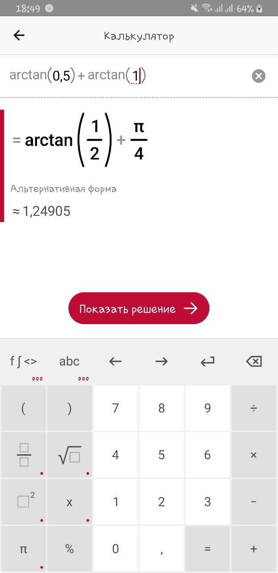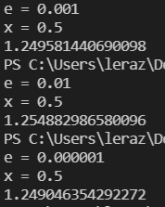

**Висновок**: У цій лабораторній роботі було вивчено особливості організації підпрограм. Була постановлена задача, в якій визначалося число, введене користувачем. У алгоритмі були уточнені обмеження з використанням умов при яких задача буде виконана правильно. За допомоги цієї лабораторної роботи можливо обчислення арктангенса рядом Тейлора та подальше обчислення виразу, заданого в умові задачі.